《Vrchat新佐菲模型玩法介绍》
- 等身变身和技能
- 首先打开贝塔魔棒然后触发手势（右shift+f8）进入预备待机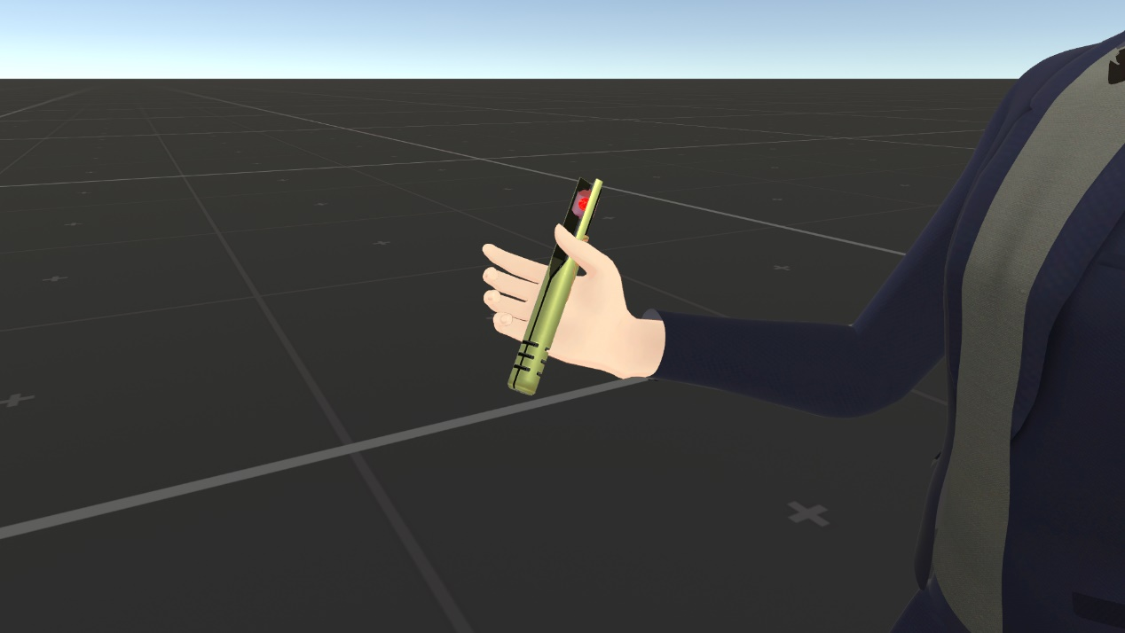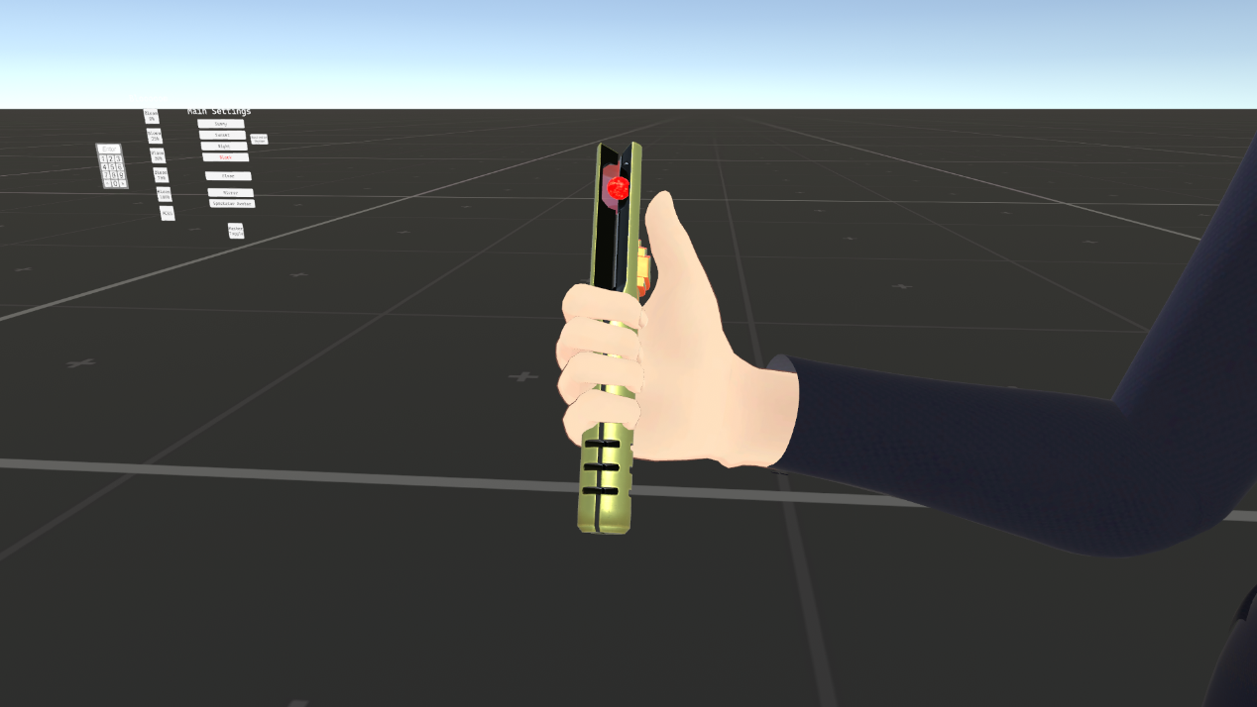
然后再按下第二个手势进入贝塔魔棒待机状态（右手shift+f2）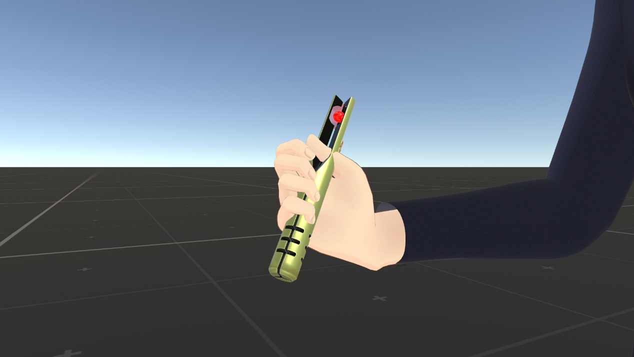
之后再次重复上述操作即可变身等身
- 新佐菲等身技能
M87射线（左右shift+f3）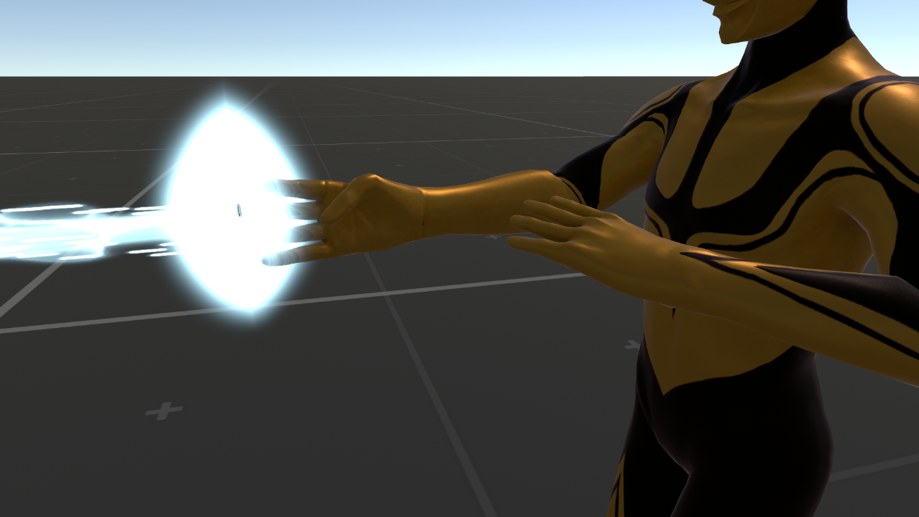
Z光线（左手shift+f2右手shift’+f3）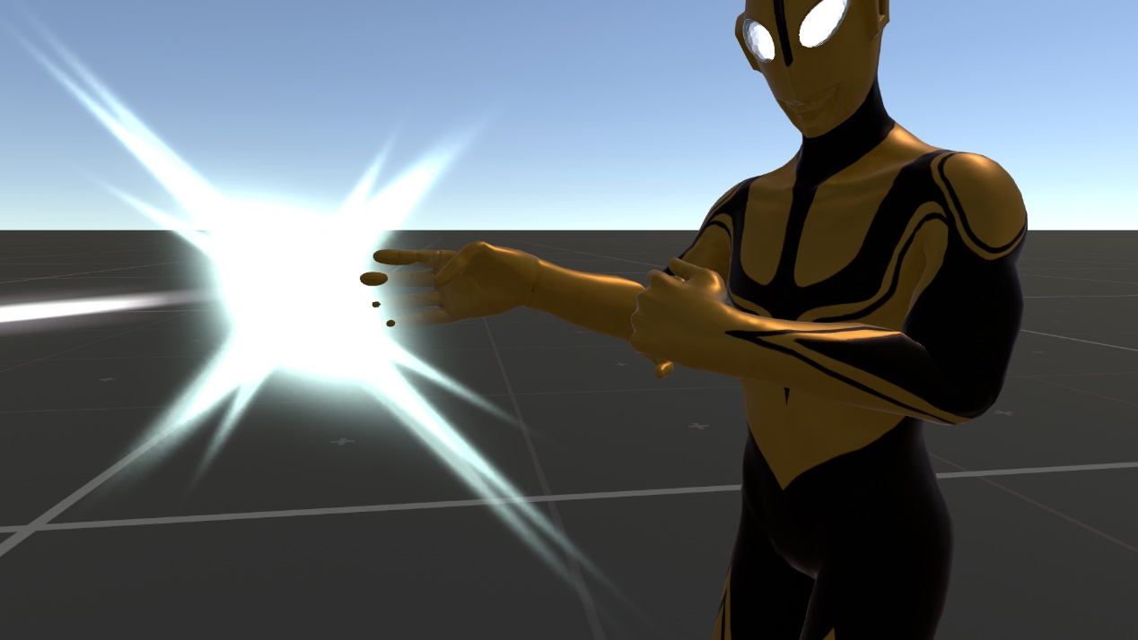
炎头开关打开后触摸头部即可触发
等身情况下拿出贝塔魔棒巨大化和变身一样手势
杰顿和佐菲不能同时出现

